財團法人大學入學考試中心基金會
113學年度分科測驗試題
化學考科
請於考試開始鈴響起，在答題卷簽名欄位以正楷簽全名
－作答注意事項－
考試時間：80分鐘
作答方式：
˙選擇題用 2B 鉛筆在「答題卷」上作答；更正時以橡皮擦擦拭，切勿使用修正帶（液）。
˙除題目另有規定外，非選擇題用筆尖較粗之黑色墨水的筆在「答題卷」上作答；更正時，可以使用修正帶（液）。
˙考生須依上述規定劃記或作答，若未依規定而導致答案難以辨識或評閱時，恐將影響考生成績。
˙答題卷每人一張，不得要求增補。
選擇題計分方式：
˙單選題：每題有個選項，其中只有一個是正確或最適當的選項。各題答對者，得該題的分數；答錯、未作答或劃記多於一個選項者，該題以零分計算。
˙多選題：每題有個選項，其中至少有一個是正確的選項。各題之選項獨立判定，所有選項均答對者，得該題全部的分數；答錯個選項者，得該題的分數；但得分低於零分或所有選項均未作答者，該題
以零分計算。
參考資料
說明：下列資料，可供回答問題之參考
一、元素週期表（1～36號元素）
1  H  1.0 |  |  |  |  |  |  |  |  |  |  |  |  |  |  |  |  | 2  He  4.0
3  Li  6.9 | 4  Be  9.0 |  |  |  |  |  |  |  |  |  |  | 5  B  10.8 | 6  C  12.0 | 7  N  14.0 | 8  O  16.0 | 9  F  19.0 | 10  Ne  20.2
11  Na  23.0 | 12  Mg  24.3 |  |  |  |  |  |  |  |  |  |  | 13  Al  27.0 | 14  Si  28.1 | 15  P  31.0 | 16  S  32.1 | 17  Cl  35.5 | 18  Ar  40.0
19  K  39.1 | 20  Ca  40.1 | 21  Sc  45.0 | 22  Ti  47.9 | 23  V  50.9 | 24  Cr  52.0 | 25  Mn  54.9 | 26  Fe  55.8 | 27  Co  58.9 | 28  Ni  58.7 | 29  Cu  63.5 | 30  Zn  65.4 | 31  Ga  69.7 | 32  Ge  72.6 | 33  As  74.9 | 34  Se  79.0 | 35  Br  79.9 | 36  Kr  83.8
二、 理想氣體常數
第壹部分、選擇題（占76分）
一、單選題（占28分）
說明：第1題至第7題，每題4分。
1. 元素（）的第一游離能為，第二游離能為，第三游離能為。將、及的數值大小以柱狀圖表示並繪製如下，則下列何者正確？
(A) (B) (C)
E₁
E₂
E₃
0
0.5
1
1.5
2
2.5
3
10³
仟
焦
/
莫
耳
E₁
E₂
E₃
0
0.5
1
1.5
2
2.5
3
10³
仟
焦
/
莫
耳
E₁
E₂
E₃
0
2
4
6
8
10
12
14
16
10³
仟
焦
/
莫
耳

(D) (E)

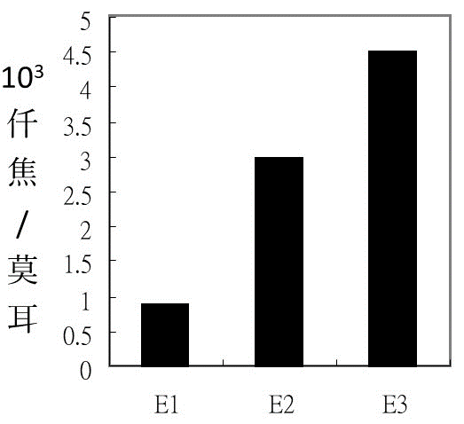
E₁
E₂
E₃
0
0.5
1
1.5
2
2.5
3
10³
仟
焦
/
莫
耳
3.5
4
4.5
5
E₁
E₂
E₃
0
0.5
1
1.5
2
2.5
3
10³
仟
焦
/
莫
耳

2. 下列有關、及三種分子組成與結構的敘述，何者正確？
(A) 孤對電子數：＞＞
(B) 鍵結電子對的總數：＞＞
(C) 鍵長的大小：＞＞
(D) 中N−N−H的鍵角為120°
(E) 為一平面分子
3. 下列有關酸鹼滴定的敘述，何者正確？
（甲）讀取滴定管內溶液的體積時，視線應與液面的最低處對齊
（乙）將滴定溶液填入乾淨滴定管前，先以滴定溶液潤洗滴定管
（丙）以NaOH溶液滴定未知酸溶液時，可直接使用剛配製好的NaOH溶液進行滴定，直接得知此未知酸的濃度
（丁）滴定進行時，須不斷搖動錐形瓶使酸鹼溶液充分混合，一旦指示劑開始變色，即可停止滴定，並讀出數值
(A) （甲）（乙） (B) （乙）（丙） (C) （甲）（丙）
(D) （甲）（丁） (E) （丙）（丁）
4-5題為題組
陳同學依據下述三步驟，對某湖水樣進行溶氧量分析：
Ⅰ. 量取97.0 mL水樣，置於一100 mL容量瓶中，加入1.0 mL硫酸亞錳（）以及1.0 mL鹼性碘化鈉後，激烈搖晃，使瓶內溶液混合均勻，此時溶液中
產生沉澱。
Ⅱ. 待沉澱不再增加後，隨即加入1.0 mL濃硫酸，並以蒸餾水稀釋至刻度。
Ⅲ. 從容量瓶中取出10.0 mL溶液，隨即以0.015 M硫代硫酸鈉溶液（）
滴定。當滴定到達終點時，共耗去0.52 mL硫代硫酸鈉溶液。
4. 根據下列反應，一莫耳的氧氣可消耗多少莫耳硫代硫酸鈉？
(A) 6 (B) 5 (C) 4 (D) 3 (E) 2
5. 下列哪一數值最接近水樣中的溶氧量（單位：M）？（）
(A) (B) (C) (D) (E)
6. 25℃時，甲、乙、丙三種物質溶於水的性質，如表1所示：
表1
性質  物質 | 溶解度 | 溶液的pH
甲 | 可溶 | 小於7.0
乙 | 難溶 | 大於7.0
丙 | 可溶 | 大約為7.0
根據表中的敘述，甲、乙、丙分別可能是下列哪些物質？
物質  選項 | 甲 | 乙 | 丙
(A)
(B)
(C)
(D)
(E)
7. 某蛋白質中鐵元素的重量百分比為0.33%，將此蛋白質0.20克溶於水中配成
10.0毫升的溶液，此溶液在25℃下的滲透壓為5.5 torr。每莫耳的此蛋白質含有多少莫耳的鐵原子？（已知1atm＝760 torr、、
Fe的原子量＝56.0）
(A) 5 (B) 4 (C) 3 (D) 2 (E) 1

二、多選題（占48分）
說明：第8題至第19題，每題4分。
8. 在20℃時，氯化鈣、氯化鉀及草酸鉀在100.0克水中的溶解度分別為74.5、34.2及30.0克。草酸鈣的莫耳溶解度為。根據上述的數據，下列敘述哪些正確？（草酸鈣的莫耳質量為128 g/mol）
(A) 草酸鈣的溶解度約為克/100.0克水
(B) 草酸鈣的為
(C) 克的水不能同時完全溶解34.2克氯化鉀和74.5克氯化鈣
(D) 將3克氯化鈣粉末置入130.0克草酸鉀飽和水溶液中，充分攪拌後，無沉澱產生
(E) 於134.2克的氯化鉀飽和水溶液中加入1.0克草酸鉀。經充分攪拌後，溶液內仍有固體存在。這些固體是未能溶解的草酸鉀
9. 已知下列三個反應式與其反應熱如下：
則下列關係式中，哪些正確？
(A)
(B)
(C) [的莫耳生成熱]
(D) [的莫耳生成熱]
(E) [的莫耳生成熱]＋[的莫耳生成熱]
－[的莫耳生成熱]
10. 某未知結構的有機化合物甲，其分子式為。下列有關甲的敘述，哪些正確？
(A) 若甲為羧酸，則甲可能為2-甲基丙酸
(B) 若甲為二醇類，則可能有順反異構物
(C) 若甲為酯類，則甲可能為乙酸丙酯
(D) 若甲含有環結構，則甲可能有四員環結構
(E) 若甲含有羥基，則甲不可能同時含有羰基（C=O）

11. 圖1為一種細菌的氫化酶活性中心的結構，除含有一般配位基外，另以4個
半胱胺酸的硫與金屬離子配位。圖2為半胱胺酸的結構。下列關於圖1與圖2
內容的敘述，哪些正確？

圖1
圖2

(A) 鎳離子的配位數為4
(B) 鐵離子的配位數為6
(C) 在鐵離子上有兩個配位基為
(D) 半胱胺酸具有醯胺鍵，為一種蛋白質
(E) 半胱胺酸的硫原子有多對孤對電子，可以同時配位在兩金屬上
12. 在25℃下，將1.0 M的醋酸稀釋至0.1 M，則下列哪些數值會增加？
（的解離常數為）
(A) (B) (C)
(D) (E)
13. 若將、及裝入一0.656升的密閉容器中，再藉由加熱使其進行下列反應：
（反應式未平衡）
已知在527℃反應達平衡時，容器內各氣體的分壓分別為
，，
若三者皆符合理想氣體性質，則下列相關敘述，哪些正確？（）
(A) 平衡反應式之最簡整係數總和為6
(B) 密閉容器內的氣體總壓力為0.80 atm
(C) 密閉容器內的莫耳數為莫耳
(D) 此反應的數值為
(E) 此反應的數值大於

14. 實驗室中有甲、乙、丙、丁、戊五瓶試藥，已知可能是葡萄糖、乙醇、乙醛、
丙酮、正己烷。李同學想利用高中化學所學，來區分此五種試藥，並在黃老師的指導下，設計下列實驗流程（圖3）。根據此流程，則下列哪些敘述正確？
圖3
甲、乙、丙、丁、戊
甲
各取一部分試藥加入5mL純水
不溶
可溶
乙、丙、丁、戊
各取一部分加入多侖試劑
產生銀鏡
無銀鏡產生
乙、丙
丁、戊
取幾滴乙、丙
滴於玻璃片上
靜置一段時間
取幾滴
KMnO₄(aq)/H⁺
加入丁或戊
不褪色
體積減少
褪色
體積不變
丁
戊
乙
丙

(A) 甲為正己烷
(B) 乙為乙醛
(C) 丙為丙酮
(D) 丁為乙醇
(E) 戊為葡萄糖

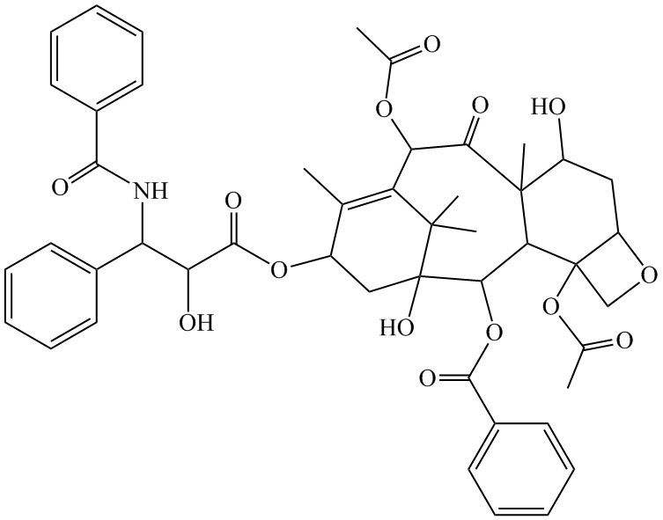
15. 紫杉醇為一種用來治療多種癌症的藥物，結構如圖4所示。下列有關紫杉醇的
敘述，哪些正確？
圖4
(A) 此分子含有分子內氫鍵
(B) 分子內含有1個醚的基團
(C) 分子內含有5個C=O雙鍵
(D) 此分子為一平面分子
(E) 會與二鉻酸鉀溶液發生氧化還原反應

16. 華生為探究銅的性質，在老師的指導下進行以下實驗：
實驗一：取適量銅粉置入裝有0.1 M棕黃色溶液的試管中，充分反應後，
溶液變成藍色，表示有的產生。2天後溶液顏色變成淺藍，同時有白色沉澱生成，檢驗後得知白色沉澱是CuCl。
實驗二：取實驗一的澄清淺藍色溶液置入於一試管中，取0.10 M的KSCN溶液滴入該試管中，溶液瞬間變成紅色，同時出現白色沉澱。搖盪試管，
紅色逐漸褪去，白色沉澱增加。檢驗後得知白色沉澱是CuSCN。
實驗三：滴0.10 M的KSCN溶液於裝有2 mL的0.1 M溶液的試管中，無白色沉澱產生。
已知CuCl和CuSCN均為難溶於水的白色固體。下列關於以上三個實驗結果的推論，哪些正確？
(A) 實驗一產生藍色溶液的反應：
(B) 實驗一溶液由藍色變淺藍與CuCl沉澱，溶液中進行的反應：
(C) 實驗二的紅色溶液是因與反應，產生所致
(D) 實驗二紅色逐漸褪去的原因是被完全消耗了
(E) 由實驗三的結果可推論，實驗二的白色沉澱不是由與反應所產生

17. 乙醇在高溫（＞500 K）下，於氧化鋁的表面上會進行以下的反應：
若於一密閉容器中進行此反應，在不同的時間所量得容器內的氣體總壓力如圖5所示。下列哪些敘述正確？
圖5

(A) 此為一級反應
(B) 乙醇的量減少至原來的一半時，需時160秒
(C) 此反應的速率常數為15 mmHg/秒
(D) 第40秒時，的生成速率為1.5 mmHg/秒
(E) 反應時間為50秒時，乙醇的分壓為405 mmHg
18. 造成臭氧層破壞的可能化學反應，主要來自下列兩個步驟：
步驟一： （慢）
步驟二： （快）
若此反應的速率定律可表示為，則下列有關臭氧分解的相關敘述，哪些正確？
(A) 是反應的催化劑
(B) 是反應的中間產物
(C) 是反應的中間產物
(D) 反應的速率決定於步驟一
(E) 反應的速率決定於步驟二
19. 下列有關化合物甲、乙、丙及丁的敘述，哪些正確？
甲： 乙： 丙： 丁：
分子量＝46.07 分子量＝46.07 分子量＝44.10 分子量＝45.09
(A) 四種化合物中，甲與水可形成最多的分子間氫鍵
(B) 乙的沸點最高
(C) 常溫、常壓下丙的蒸氣壓最高
(D) 僅乙溶於水呈酸性，其餘三個化合物溶於水呈中性
(E) 甲與乙兩化合物於少量濃硫酸的條件下反應，會生成具有香味的產物

第貳部分、混合題或非選擇題（占24分）
說明：本部分共有 4 題（組），選擇題每題 4 分，非選擇題配分標於題末。限在答題卷標示題號的作答區內作答。
選擇題與「非選擇題作圖部分」使用 2B 鉛筆作答，更正時以橡皮擦擦拭，切勿使用修正帶（液）。非選擇題請由左而右橫式書寫，作答時必須寫出計算過程或理由，否則將酌予扣分。
20-21題為題組
「鈣迴路」捕獲二氧化碳（）是一種燃燒後處理技術。其原理是利用
石灰（CaO）在高溫（＞600℃）下吸收二氧化碳並形成灰石（），灰石在高溫煅燒爐中可再生成石灰及高純度的二氧化碳。捕獲二氧化碳的石灰常經由煅燒灰石製備，石灰也可經由煅燒草酸鈣石（）而得；經由後者方法製備而得的石灰更加疏鬆多孔，表面積大，捕獲二氧化碳效率更高。
某生以熱重量分析儀研究3.65毫克草酸鈣石受熱過程中固體質量隨溫度
變化的情況，如圖6所示。橫坐標為溫度變化，其縱座標為殘留固體在當時溫度下的質量與起始固體質量的比值。
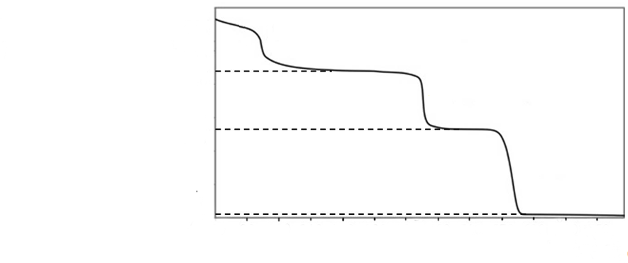
圖6
690
630
570
510
450
390
330
270
210
150
90
30
750
溫度（℃）

20. 在360−480℃範圍內進行的化學反應為何？以最簡整係數的反應式表示。（2分）
21. 煅燒草酸鈣石產生的石灰較煅燒灰石產生的石灰疏鬆多孔，李同學推論其原因為：煅燒等莫耳數的草酸鈣石與灰石，草酸鈣石所產生較多氣體所致，以相關
化學反應式說明李同學的推論。（2分）

22-24題為題組
生質柴油是具有發展性可替代石油的永續能源之一，可直接或混合石化柴油作為燃料。生質柴油是脂肪酸單烷基酯，可利用廢食用油脂，經由酯交換反應得到，如式（1）所示。酯交換反應可經由鹼或酵素催化進行，其中鹼催化反應的反應速率快，且催化劑用量較少，成本低廉，常用於製備生質柴油。

式（1）

小華依據化學反應式（2），在實驗室中製備生質柴油；取0.12克氫氧化鉀溶於3毫升甲醇（約為0.074莫耳）後放入試管中，再加入12毫升的廢食用油（約為0.012莫耳），充分混合並加熱使反應完全。

式（2）

22. 石化柴油的主要成分為含15到20個碳原子的鏈狀烷類、環狀烷類或芳香烴類。下列關於上述生質柴油的敘述，哪些正確？（多選）
(A) 生質柴油屬於鏈狀烷類
(B) 式（2）中，甲醇為催化劑
(C) 生質柴油是具有酸性的有機化合物
(D) 每莫耳生質柴油的氧原子含量高於石化柴油
(E) 具有不飽和碳-碳雙鍵的生質柴油，可進行氫化反應

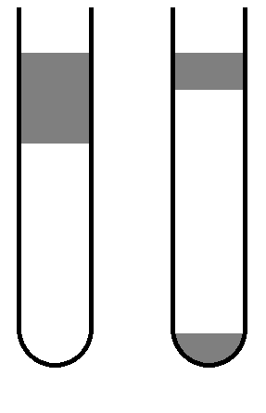
23. 小華發現上述反應前後的試管中有不互溶的液體（圖7），已知相關反應物與產物的密度與分子量列於表2。
圖7
反應前
反應後
表2
反應物與產物 | 密度（g/cm³） | 分子量（g/mol）
甲醇 | 0.79 | 32
廢食用油 | 0.92 | 884
甘油 | 1.26 | 92
生質柴油 | 0.88 | 294-298
下列敘述哪些正確？（多選）
(A) 反應前上層為廢食用油
(B) 反應前上層溶液可使紅色石蕊試紙變色
(C) 反應後最下層溶液可使藍色石蕊試紙變色
(D) 反應後無甲醇剩餘
(E) 反應後產生的甘油約1.10克
24. 反應後試管內的液體，可用下列甲、乙兩實驗器材來分離，回答下列問題：
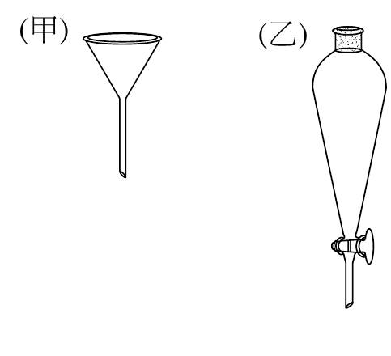

（甲）
（乙）

（1）寫出甲、乙兩器材的名稱。（2分）
（2）若將反應後的溶液，置於器材（乙）中，則器材（乙）中的最上層與最下層的物質分別為何？（2分）
背面還有試題
25. 固體甲（莫耳質量252 g/mol）為含金屬X的橙色離子化合物，1莫耳甲完全溶解於水時，溶液呈現橙色，且產生2莫耳陽離子及1莫耳陰離子。將過量氫氧化鈉溶液，加入上述的水溶液中，溶液變為黃色，同時產生刺鼻氣味。
1莫耳固體甲，受熱完全分解後，產生1莫耳產物乙（莫耳質量152 g/mol）、1莫耳氣體產物丙（莫耳質量 28 g/mol）及氣體產物丁（莫耳質量18 g/mol）。剛反應完成瞬間，產物丁的體積為產物丙的4倍。其中，產物乙為化學式的綠色固體；產物丙為無色雙原子氣體，為空氣中含量最多的氣體，且可與鎂帶進行反應；產物丁生成時為氣態，但在常溫常壓下為無色液體、可使白色硫酸銅固體變為藍色。
根據上述，寫出固體甲、產物乙、產物丙及產物丁的化學式。（4分）
26-27題為題組
他氟前列素（）為一種可以用來控制青光眼緩解高眼壓的藥物。式（3）為合成他氟前列腺素的一個重要步驟，在強鹼NaH作用下，化合物甲與化合物乙反應可生成化合物丙。將多侖試劑加入含有化合物乙的試管中，可於試管壁形成金屬光澤的薄膜。

式（3）

根據上述，回答下列問題：
26. 畫出化合物乙中取代基R的結構。（2分）
27. 化合物乙在酸性條件下，完全水解後，可得到產物丁與戊。其中，產物丁具有共振結構，且產物丁的鈉鹽可作為防腐劑。畫出產物丁的化學結構。（2分）

